Приложение №1.

ЗАЯВКА
на участие в VIII Открытом городском фестивале-конкурсе молодежного творчества «Новая волна – Новый уровень»
28 ноября 2026 г., в 14:00
в МАУК «Центр культуры» НГО (г. Находка, Ленинская, 22)
1. Название коллектива (Ф.И.О.участника)__________________________________________________
2. Руководитель коллектива_________________________________________________________
3. Название организации и адрес______________________________________________________________

4. Название номера__________________________________________________
5. Номинация_______________________________________________________
6. Хронометраж_____________________________________________________
7. Необходимое оборудование (количество микрофонов, стойки, световое оборудование и т.п.) __________________________________________________________________
8. Количество участников___________________________________________
9. Возраст_________________________________________________________
10. Контактный телефон_____________________________________________
11. E-mail__________________________________________________________
Заявки направлять по адресу : г. Находка, ул. Ленинская, 22, каб.39 (Творческий отдел), т. 65 – 60 – 71, электронный адрес: dkm39@ mail.ru

Приложение №2
Реквизиты МАУК «Центр культуры» НГО:

Наименование учреждения: муниципальное автономное учреждение культуры «Центр культуры» Находкинского городского округа (МАУК «Центр культуры» НГО)
Директор Ермаков Роман Анатольевич
Действует на основании Устава
Главный бухгалтер Скрипка Наталья Геннадьевна
Адрес: 692916, Российская Федерация, Приморский край, г. Находка, ул. Ленинская, 22
Тел. бухгалтерии (4236) 65-54-16,
тел. директора. (4236) 65-51-21
E-mail: centerculture@mail.ru,
Сайт: dkmnakhodka.ru
ИНН 2508019407 КПП 250801001 ОГРН 1022500710286
ОКВЭД: основной 90.04.3; дополнительные: 90.01, 90.02, 93.21, 93.29.2, 93.29.9
ОКПО 02612305, ОКТМО 05714000001, ОКОПФ 75401
ОКАТО 05414000000, ОКОГУ 4210007, ОКФС 14

Финансовое управление администрации Находкинского городского округа (МАУК «Центр культуры» НГО л/с 903К2576000)
ИНН 2508019407 КПП 250801001
ОКЦ № 1 ДГУ Банка России//УФК по Приморскому краю, г. Владивосток (МАУК "ЦЕНТР КУЛЬТУРЫ" НГО 903К2576000)
РС № 03234643057140002001
БИК 010507002
кор/с № 40102810545370000012
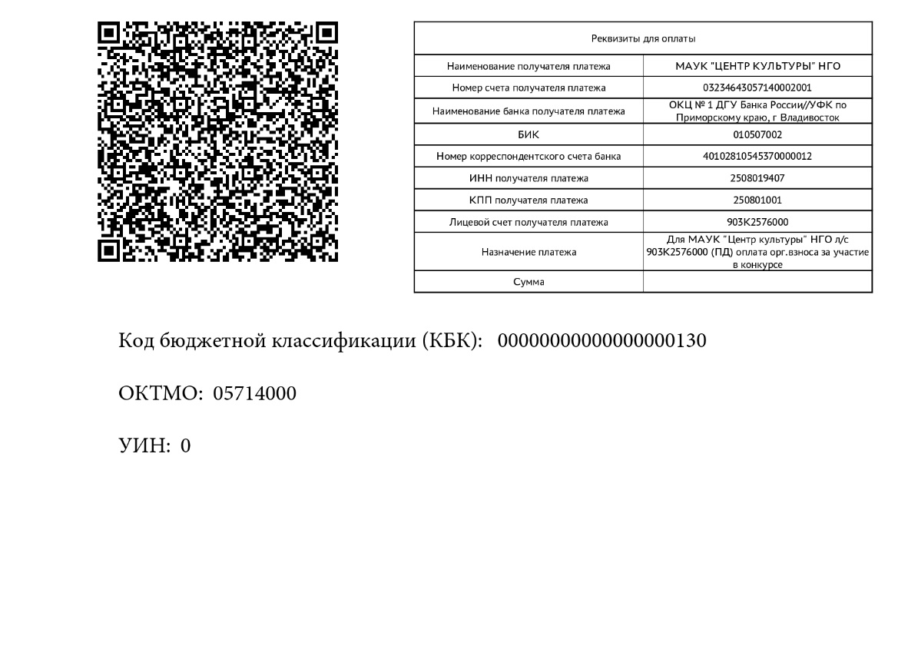
кбк 00000000000000000130

Приложение №3. «Инструкция по оплате взносов»
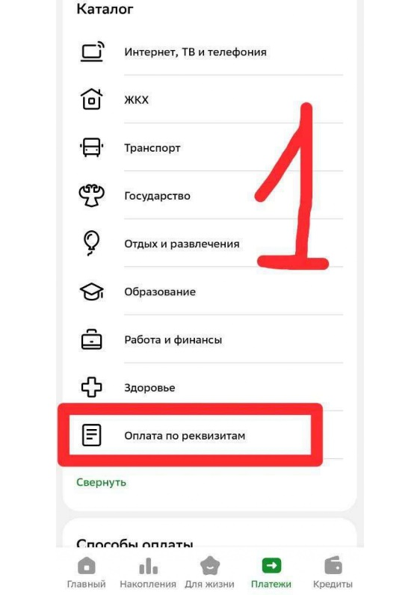
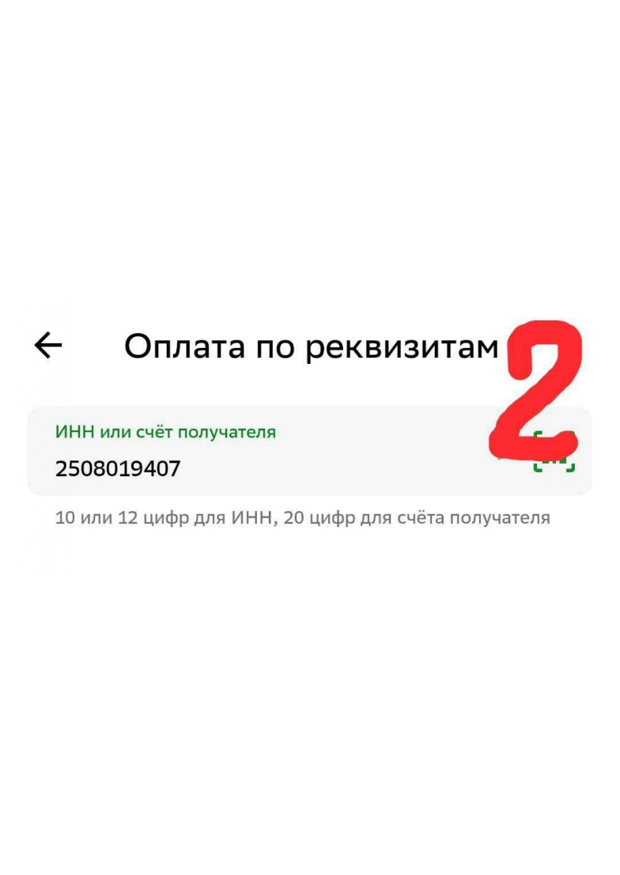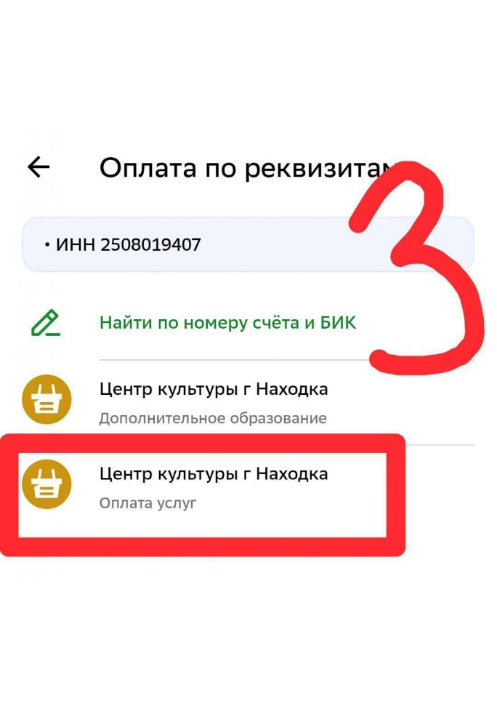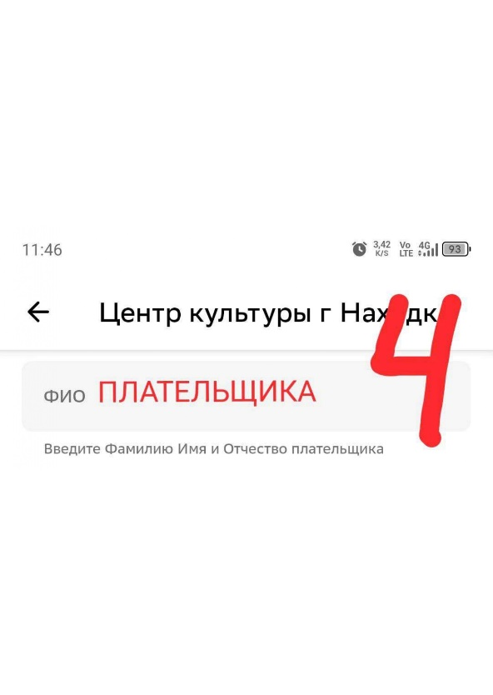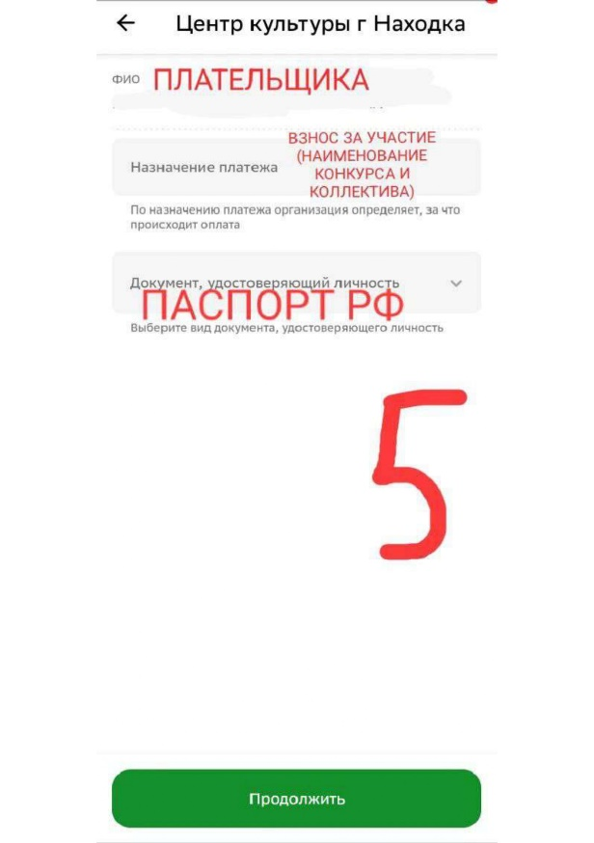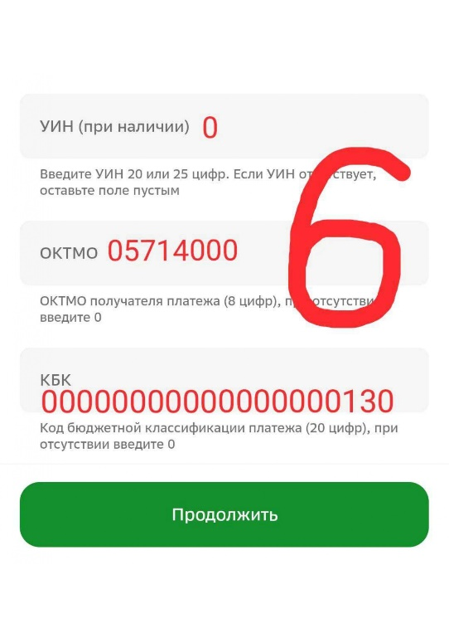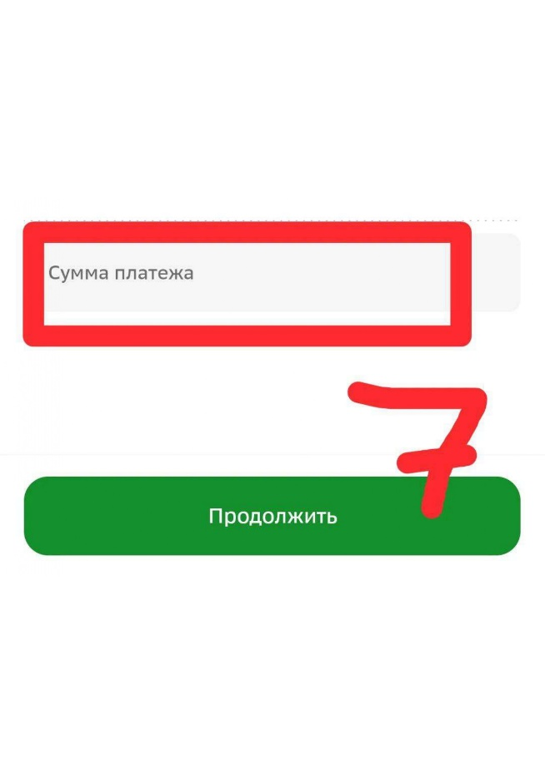

Приложение №4

Директору
МАУК «Центр культуры» НГО
Р.А. Ермакову
от __________________________
тел. __________________________

Заявление

Прошу Вас вернуть ранее перечисленную оплату организационного взноса в сумме ________ (_____________________________________________) рублей 00 копеек за участие в конкурсе ___________________________________________ на расчетный счет по причине ________________________________.
Реквизиты расчетного счета прилагаются.

___________________ «____» _____________ 20__ г.
^{(подпись)}

